

教务管理简报

第2期（总第30期）

教务处编 二○一五年五月
顾 问：黄景贵 | 副主编：欧 明
主 编：吉家文 | 编 辑：王明第

本期要目

- 教务日常管理
- 会议与通报
- 系部动态

- 教务日常管理
- 省教育厅领导到校检查指导技能大赛筹备工作
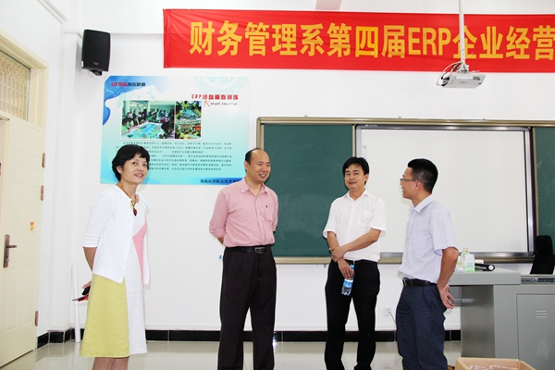
本院4月17日讯（宣传报道组报道）4月16日，海南省教育厅高教处副处长杨鹏一行前来我院，对将在我院举行的2015年海南省职业院校技能大赛会计技能、电子产品芯片级检测维修与数据恢复、中餐主题宴会设计、环境艺术设计4个赛项的筹备工作进行检查和指导，对我院为确保大赛顺利进行所做的各项工作给予了充分肯定。
在我院徐畅副书记、教务处吉家文处长的陪同下，杨鹏副处长一行来到教学楼、实训中心等技能大赛比赛场地进行了实地考察，在现场提出了进一步完善的意见及建议，要求学院精心组织，确保安全，努力提高办赛质量，为选手取得优异成绩创造良好的比赛环境。
据悉，我院高度重视2015年海南省职业院校技能大赛的承办工作，提前制定方案，精心组织，协调沟通，积极配合，为各项赛事的举办做好了充分的准备。
- 2015年省职业院校技能大赛四个赛项在我院吹响号角
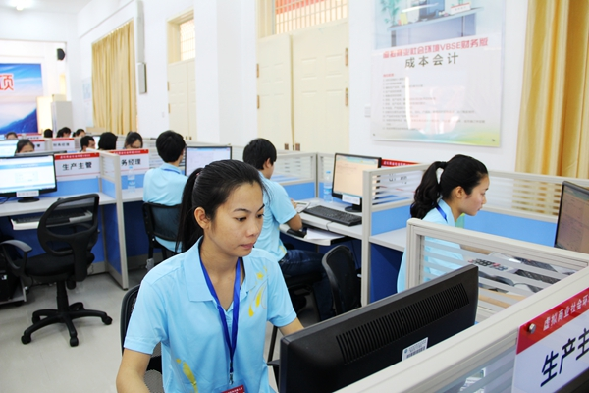
本院4月17日讯（宣传报道组报道）4月17日，2015年海南省职业院校技能大赛（高职高专组）海南经贸职业技术学院分赛区迎来了省内12所院校161名选手，他们在会计技能、电子产品芯片级检测维修与数据恢复、中餐主题宴会设计、环境艺术设计4个赛项上同场竞技，各施所学，充分展示海南高职大学生职业技术和职业能力。
本次大赛由海南省教育厅、海南省人力资源和社会保障厅主办，是历届职业院校技能大赛中规模最大、范围最广、覆盖最宽的大赛。其影响广泛，权威性强，为全省职业院校的专业教师和学生提供一个相互交流经验、切磋技艺的平台。在本届比赛中，我院承办了会计技能等4个赛项，同时还组织选手参加其他各赛区20个项目的比赛，并希望通过比赛，与兄弟院校同台竞技、相互学习，达到“以赛促学、以赛促教、以赛促能、以赛促改”的目的。
在各赛项比赛过程中，我院选手凭借扎实过硬的专业功底和良好的竞技状态，沉着应对，发挥出色，赢得了评委和兄弟院校师生的赞许与肯定，充分展示了我院学生精湛的职业技能和良好的职业素养，彰显了我院国家骨干高职院校教育教学改革发展成果和优秀的育人质量。
为做好大赛各项工作，我院成立了由黄景贵院长担任组长的赛区组委会，下设接待组、财务工作组、纪检工作组、宣传报道组、学生工作组、后勤保障组、保卫组、赛场条件组、赛项仲裁组、承办赛项执行组、参赛执行组等11个工作小组，具体负责各项赛事工作，为本赛区各项赛事的顺利进行奠定了坚实基础。在比赛过程中，赛场的工作人员、志愿者为参赛人员提供了热情周到的服务；赛事流程严格按照大赛标准和要求，充分体现公开、公平、公正的原则，得到了参赛院校指导老师和选手的好评。
- 徐畅副书记带队检查我院学风建设情况
本院4月24日讯（学生工作处报道）为进一步加强我院学风建设和学生日常教育管理工作，4月23日晚上，学院党委副书记徐畅带队开展学风检查工作。
徐畅副书记在当晚值班辅导员的陪同下，走访了学院正在上晚修的各个班级。每到一个班级，徐畅副书记都亲切地向同学们询问学习情况及存在的问题，并对同学们反映的问题给予细致、明确的回答。她勉励同学们好好珍惜时间，认真学习专业知识和技能。从检查的情况看，我院各系（部）能够按照学院有关规定和安排，积极组织大一学生正常开展晚修学习活动，较好地引导了学生养成良好的学习习惯。
徐畅副书记强调，学生晚修管理作为一项重要的常规工作，我们要常抓不懈，要扎实推进、充分落实。各系（部）可紧密结合专业特色和自身实际，丰富学生晚修形式，从不同的角度引领学生成长成才，不断促进我院学风建设，努力营造和谐、积极的好班风、好学风和校风。
学院2015年“学风建设”专项活动即将正式开始。各系（部）要不断全面加强对学生学习纪律、行为习惯等方面的检查与监督，不断发现问题、解决问题和总结经验，大力推进我院的学风建设工作。

- 会议与通报
- 周国耀副教授为我院本科班学生开展中华文化主题讲座
本院4月16日讯（教务处报道）4月15日下午，我院在学术交流中心报告厅举办了“经贸大讲堂”大学生成长成才系列讲座之三，公共教学部周国耀副教授应邀为高职本科会计班、物流本科1班和物流本科2班的学生作了专题为《诸子百家：中华文化一个辉煌时代》的讲座，教务处吉家文处长主持，教务处相关人员参加了讲座。
什么是国学？为何学？如何学？何谓文化？文化与文明的关系？周国耀副教授首先以提问的形式开讲。他指出先秦时代，中华文明的最大贡献是诞生了具有东方特色的哲学思想。诸子百家的出现，为几千年中华封建文化的形成奠定了理论基础。儒、道、法、墨、阴阳众星闪烁，尤其儒道两家影响更为深远，具有东方智慧、伦理色彩的中国文化是以这两种思想学说为基础的。儒、道以及后来的佛学思想构成了中华文化的核心。
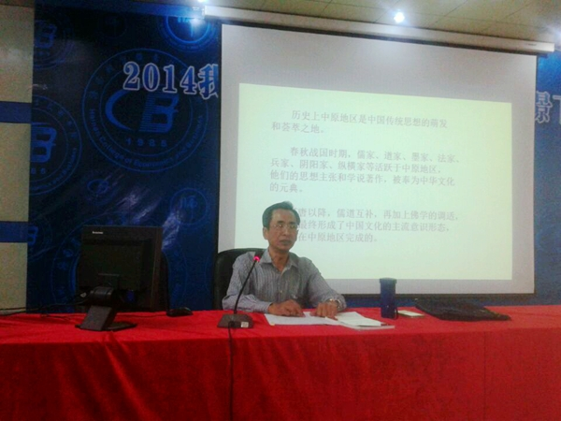
他说，周（春秋、战国）是中华文化的创制期，《诗》《书》《礼》《易》《春秋》《论语》以及《孟子》《墨子》《老子》《庄子》等中华文化元典的问世，展现了中华文化的中坚理念，构成了中华民族的精神家园。
周国耀副教授总结了先秦诸子百家及其对中华文化发展的意义与贡献：一是开创了通过思想解放而形成的自由开放学术繁荣的先例；二是创制文化元典并奠定了中华文化的哲学思想基本内涵；三是显示了一个优秀民族思想的高度和内涵的博大精深。
讲座结束后，吉家文处长作了总结，他希望同学们在大学期间能够沉淀更多的文化知识，提升人文内涵，提高专业素质，开拓眼界，放宽思想，为以后的成功奠定良好基础。
- 2015教育新道海南省校企对接会在我院成功召开
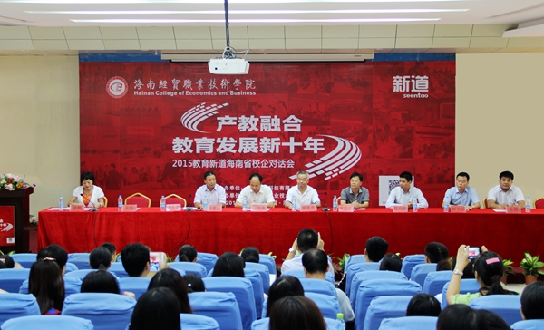
本院4月29日讯（宣传统战部报道）4月28日，“产教融合 教育发展新十年”2015教育新道海南省校企对接会在我院交流中心报告厅举行。我院与用友新道科技有限公司在会上签订合作战略协议，双方将开展深度合作，计划在5年内共同打造行业特色学院。
本次对接会由用友新道科技有限公司、海南经贸职业技术学院主办，我院院长黄景贵、海南省教育厅高教处副处长邓昌清、用友新道科技有限公司助理总裁邹蒙山出席会议，海南大学、海口经济学院、琼台高等师范专科学校、海南省商业学校等本科院校、中高职业院校和我院代表共60余名教师参加。会议由我院党委副书记徐畅主持。
黄景贵院长对兄弟院校和企业代表的到来表示热烈欢迎，并对用友新道公司作为教育型企业，长期以来支持学院教育事业发展，与学院共同培养高素质应用型人才表示感谢。他希望校企双方进一步加强对合作模式、合作理念、合作体制机制以及合作内容的研究和创新，不断探索校企合作的新模式、新体制、新机制，推动校企合作培养高端应用型人才的工作不断迈上新台阶。
邓昌清副处长指出，校企合作是促进职业教育发展方式转变、提高人才培养质量、满足企业技能型人才需求的必然选择。职业院校要加强与行业企业的联系，大胆探索“引企入校”、“办校进厂”、“企业办校”、“校办企业”、“订单培养”、“顶岗实习”、“半工半读”、“学徒培养”等多样化的校企合作模式，实现校、企在技能型人才培养中的深度对接，提高职业教育的市场吻合度、经济贡献率和社会吸引力。他希望通过本次会议，学校与企业能够进一步加强对口交流与合作，共同促进海南职业教育的改革与发展。
会上，黄景贵院长与用友新道科技有限公司助理总裁邹蒙山代表校企双方签署了战略合作协议。在协议框架下，双方将打造行业特色学院，共同开展职业院校信息化全面运营管理平台的探索与实践，在特色人才培养方案、实践环境建设、师资团队建设、专业建设、科研及社会服务等方面全面深度合作。
我院与用友新道科技有限公司的深度合作，将成立校企一体化专业建设理事会，由政、行、企、校四方联合共同开展定制人才培养、实习与就业、社会服务等合作，探索多元人才培养模式，实现教学内容与企业先进管理技术接轨，为海南经济发展和国际旅游岛建设培养优秀的高素质应用型人才。
会上，用友新道公司为2014年度在全国实践育人基地建设及实践育人教学中做出突出贡献的院校和授课名师进行了现场表彰及授奖。我院荣获“用友新道VBSE全国实践教学示范中心卓越贡献奖”，财务管理系教师何宇宏副教授荣获“用友新道全国实践教学名师”称号。我院还被授予教育新道校企联席会海南省分会驻会单位，黄景贵院长代表学院接受了用友新道公司的授牌。
本次校企对接会上，围绕着如何抓住海南发展新机遇、应用新技术、探索新模式、实践新方法、培养新人才、推进产教融合等议题，与会人员各抒己见、分享经验，共同探讨实践育人与新型人才培养的发展路径。
- 黄景贵教授为我院学生开展“阅读与人生”主题讲座
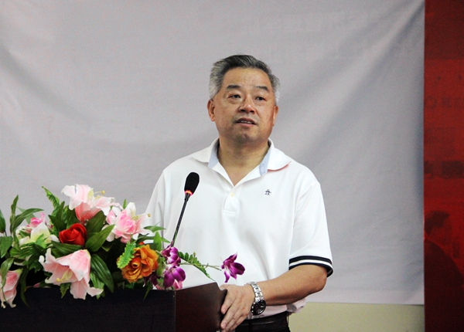
本院4月30日讯（教务处报道）4月28日下午，我院在学术交流中心一楼报告厅举办了第五次“经贸大讲堂”大学生成长成才讲座，学院院长黄景贵教授应邀为2014级物流本科1班2班、会计本科班等300名学生作了题为“知识改变命运，阅读丰富人生——俄罗斯精神与阅读解析”的讲座。教务处相关人员参加了讲座。
在讲座中，黄景贵教授以著名经济学家杨小凯教授、全球励志大师尼克·胡哲等名人的人生故事为生动案例，并结合自己早年在莫斯科大学求学的亲身经历现身说法，为同学们阐明了“命运掌握在自己手中”、“知识就是力量”的深刻道理。他还以俄罗斯普遍存在的极高的国民素质为例证，说明俄罗斯人为何能在与近现代欧洲政治军事强人拿破仑、希特勒的历次战争中战无不胜、攻无不克的深层原因，印证了“教育是廉价的国防”的朴素真理。
讲座结束后，黄景贵教授引用了著名诗人汪国真“没有比人更高的山，没有比脚更长的路”的诗句与同学们共勉。他希望同学们面对当今的物质时代要摆好心态、摆正思想，充分利用大学美好时光，多看书多阅读，多学习知识才能改变命运，不因家庭贫穷而自卑，不因出身好坏而放弃，只要自己努力进取，一样会有精彩的人生。
“经贸大讲堂”大学生成长成才系列讲座旨在进一步强化“第二课堂”的育人功能，培养学生的专业素质、人文精神、创新精神、实践能力和职业素养。通过邀请校内外专家学者，以“大学”为主题，开展丰富多彩的系列讲座，帮助大学生形成正确的人生追求、优秀的思维品质、健康的生活方式、和谐的内外关系，实现高素质高技能人才的培养目标。
- 我院举办“高校教师的课堂教学与管理”讲座
本院4月30日讯（教务处报道）2015年4月28日，海南大学原教学总督导、海南工商职业学院教学总督导杨好伟教授受邀莅临我院开展“高校教师的课堂教学与管理”讲座。学院全体教师到场认真聆听，获益良多。
杨好伟教授从开封、兰州的求学经历，到河南、海南的教书过程，以近四十年的育人生涯，同老师们分享了课堂授课的心得体会，体现了一位退休的人民教师对后辈的淳淳教导。杨教授从教师课堂言行举止、仪表着装等方面说明教师课堂行为应如何做到规范，并深入到备课、讲课、辅导、批改作业、考试命题、评卷等教学各个环节，以实际案例论述了高校教师如何过好教学关，不断提高教学水平。
当前随着移动智能化潮流带来的教学方式的变革，一些年轻教师认为传统规范已不能适应新形势的发展，或者认为与学生打成一片是为了更好教学，故而降低要求。杨教授的经验告诉我们，当我们的职业规范还未养成，当我们的自身教学魅力还未展现的时候，从“规范”做起无疑是正确和必要的。
本次讲座对帮助我院教师理解和养成良好的教学习惯，不断提高课堂的教学能力和管理水平，提升教学质量起到很好的促进作用。
- 学院“职业教育活动周”主题活动获好评
本院5月16日讯（宣传统战部报道）5月15至16日，2015年海南省“职业教育活动周”展示与服务活动在省歌舞剧院广场举行，活动主题为“支撑中国制造 成就出彩人生”。我院充分发挥品牌专业优势，通过现场演示、现场服务、开放校园等形式，展示了经贸学子精湛的职业技能和良好的职业素养，彰显了我院国家骨干高职院校教育教学改革发展成果和优秀的育人质量，得到了社会各界的热切关注及交口称赞。海南省副省长王路，海南省教育厅厅长曹献坤、副厅长潘惠丽，省委教育工委专职副书记麦浪在学院党委书记张继友、副书记徐畅的陪同下，先后参观了我院各展示台，他们对我院师生娴熟的职业技能、良好的精神风貌、优秀的服务意识表示充分肯定和高度赞赏。
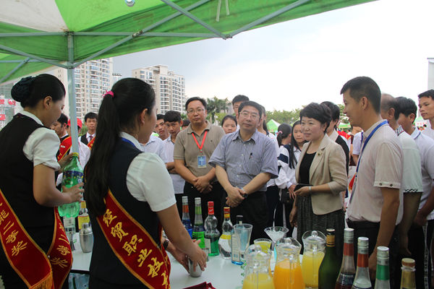
优雅大方的职业礼仪操表演，花样百出的鸡尾酒调制展示，技能娴熟的计算机维修，理性客观的理财咨询……在技能演示区，我院的调酒展示台被挤得水泄不通，在我院学生的巧手调制下，一杯杯色彩鲜艳、口感丰富的鸡尾酒呈现在观众们面前。在为民服务区，一位市民把电脑主机搬到了我院的计算机维修展台，我院学生耐心地询问故障现象，认真分析诊断故障原因，仔细检查维修；在另一边的投资理财展台也吸引了不少市民前来咨询，更引来了媒体记者的采访报道。在学校推介区，学生青年志愿者积极宣传学院，热心为家长、学生和广大市民提供周到服务。在表演环节，我院60名学生身着统一制服，表演了我院的特色素质教育项目——职业礼仪操，完美地展示了商务礼仪中的整装礼、蹲站礼、递接礼、鞠躬礼、握手礼、手势礼，精彩的演出引得不少同在展示区的中高职师生纷纷拍照录像。
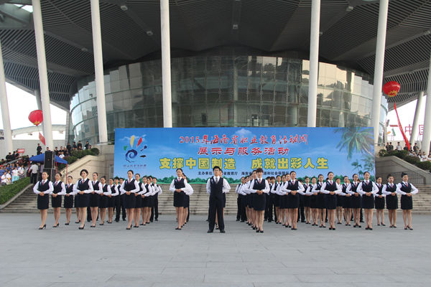
近日，国务院决定自2015年起，每年5月的第二周为“职业教育活动周”。5月10日至16日，海南省教育厅、海南省人力资源与社会保障厅共同举办“职业教育活动周”系列活动，我院根据上级要求，积极组织开展校园开放日、校外展示日等系列活动，通过多种形式大力宣传与展示了学院风采、办学特色、师生精神风貌和招生政策。同时，我院热烈欢迎高中、中职学校的学生和家长到校参观，感受国家骨干高职院校的魅力。
据了解，“职业教育活动周”活动旨在加强职业学校与社会、与企业、与家庭，以及社会与企业等多方面的沟通交流，充分展示海南省职业教育改革发展的成果和做法，让社会更广泛地了解职业教育，扩大职业教育的影响力和吸引力，形成职业教育发展的良好氛围；全面提升职业教育质量，使学校为海南省经济社会发展培养更多优秀技术技能人才，使广大市民更多地享受职业教育活动创造的社会服务价值。

- 我院学生在第七届全国旅游院校服务技能大赛喜获佳绩
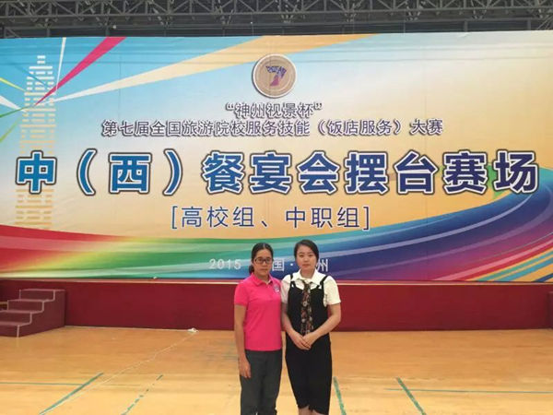
本院5月19日讯（旅游管理系报道）近日，“神州视景杯”第七届全国旅游院校服务技能大赛传来喜讯，我院旅游管理系参赛选手陈桃叶同学获得高职组个人二等奖，彰显了我院专业人才培养的优秀成果，有力促进我院学生职业技能水平的进一步提高。
“神州视景杯”由中国旅游协会、中国旅游协会旅游教育分会主办，郑州旅游职业学院承办。2015年5月6日至8日，来自全国28个省（自治区、直辖市）76个院校参赛队的140名选手参加了中餐宴会摆台，在现场操作、综合知识理论考核和英语口语水平测试三个环节展开角逐。我院2012级酒店管理（2）班的陈桃叶同学以优雅的操作和熟练的英语获得高职组二等奖第一名的好成绩，王多惠老师也因此获得优秀指导教师奖。
长期以来，我院旅游管理系高度重视学生实践技能的培养与提高，坚持“以赛促教、以赛促学”理念，鼓励专业教师积极指导学生参加各级技能竞赛，把技能竞赛作为专业实践教学的重要补充，取得了较好的成效。
- 我院举办“移动信息化教学技术实务演练”专题讲座
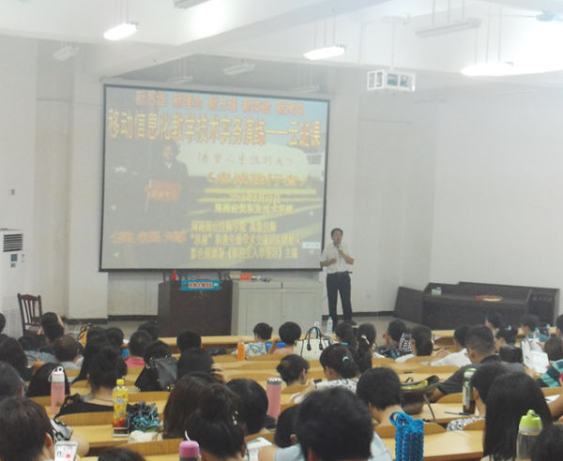
本院5月21日讯（教务处报道）为进一步推进信息化教学的有效实施，帮助教师了解和掌握移动信息化教学技术，5月19日下午，教务处特邀河南商丘技师学院侯银海研究员和助理李红老师，为我院教师开展了主题为“移动信息化教学技术实务演练”的专题讲座。
“在互联网教育浪潮下教师应如何转型？”，侯银海认为手机平板电脑教学逐渐将成为教学应用的“新常态”，互联网+学校、课堂、教师、学生=移动学习终端人人有，优质学习资源生生通，这是一种职业教育教学的新模式。他指出，移动信息化教学以“微课”为主要教学资源，能提供更多学习交流的平台，提升教学效率，促进教育改革与创新，为更多的学生提供更精致、更个性化的学习，能激发学生学习的积极性和主动性，是未来教学发展的一个大趋势。侯银海以蓝墨云班课软件为工具，向老师们介绍如何使用软件进行移动信息化教学。讲座现场互动热烈，老师们纷纷表示受益匪浅。
讲座由教务处处长吉家文主持。他强调了本次活动的目的及重要意义，并要求老师们抓住此次学习的良好契机，以逐步提升自己的信息技术应用能力和移动信息化教学的能力。
侯银海，河南汤阴县人，现任河南商丘技师学院高级技师。中国“草根”职教先锋队创始人、核心成员，中国教育发展战略学会终身发展工作委员会理事、中国教育发展战略学会教育中介培训中心兼职研究员、中国高等教育发展研究会兼职研究员、中国教师发展协会兼职研究员，中国班主任大会专家组成员，湖南农业大学现代技工教育研究中心特聘研究员、上海教育科学研究院职成教所雷正光工作室特聘研究员。
- 海南省教育厅高校办学自主权落实情况调研会在我院召开
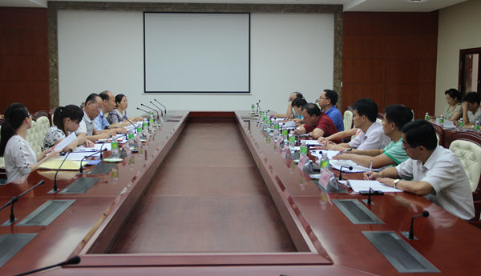
本院5月23日讯（宣传统战部报道）5月22日上午，海南省教育厅高校办学自主权落实情况调研会在我院召开，高教处副处长杨鹏主持会议。我院党委书记张继友、党委副书记徐畅，海南政法职业学院党委书记童光政，琼台师范高等专科学校副校长万力维，海南外国语学院副院长周运诗以及海南广播电视大学有关负责人出席会议。
杨鹏副处长指出，此次调研旨在摸清省内高校落实办学自主权的情况，听取高校的意见和建议，为加快推进我省高等教育治理体系和治理能力现代化，形成政府宏观管理、学校依法自主办学、社会广泛参与支持的格局提供依据。
张继友书记就教育政策的多规合一，处理好国家政策法规要求和高校办学自主权落实之间的平衡关系，遵循教育发展规律办事，以及机构设置和人事管理等方面提出了建议。徐畅副书记结合分管工作，就落实招生自主权、推进人事管理、机构和专业设置科学化等问题表达了看法。
会上，来自全省的其他公办高职院校有关负责人也就有关问题提出了意见和建议。我院组织人事处、党政办、教务处、招生就业办、财务处、科研处等部门负责人参加会议。

- 系部动态
- 国际贸易系
一、 4月12日该系圆满完成2015年单招技能测试。13名考生均通过面试考试。
二、2015年4月21日下午3点，该系全体教师在系会议室集中开会，主要布置当前该系的工作计划和招生工作安排。
三、5月5日中午11:30-12：30，经安排，该系领导、专业负责人分别与各专业各班两位学生代表进行座谈。在会上学生代表积极踊跃，对学校教学、学生管理和学习需求等方面充分发表了意见，表达了急欲改善现状、提升学习成绩和职业技能的愿望，对促进该系专业建设、教学改革及学生管理等方面的工作改革非常有帮助。
四、5月5日下午14:30分，该系举行了教师座谈会。先由各专业负责人分别反馈各专业班级学生在座谈会上反映的问题，然后针对学生反映的情况让老师也谈谈各自的看法。
五、3-5月间，结合期中教学检查安排，该系三个专业分别制定听评课安排，要求本教研室老师每人进行一次公开课，且老师间互相听评课。通过听评课，发现有部分老师的课堂效果并不是很理想，希望通过老师们在听评课活动中进行交流，互相学习，取得预期效果。
六、5月17日，该系顺利组织了全国外贸业务员资格证书考试。
- 工商管理系
该系积极开展期中教学检查工作，通过组织教师座谈会、学生座谈会等形式，调研一线教学任务的完成情况，为下一阶段的工作打好基础。具体开展工作情况如下。
一、公开课：该系在5月12日上午举行系部公开课观摩活动。连锁教研室的黄蕾老师、物流教研室的李发昌老师、营销教研室的吴秀玲老师为大家展示了精彩的教学过程。参与听课的教师认真记录，积极讨论，通过这一活动，教师们的授课水平都有所提高。
二、座谈会：1、教师座谈会。该系在5月12日下午组织全体教师召开教师座谈会。会上教师们畅所欲言，开诚布公的发表对过去教学工作的总结和对未来工作的展望。系部领导对下一阶段如何提高教学工作水平，如何做好学生工作做出了部署。2、学生座谈会。5月12日下午，连锁、物流、营销三个专业的专业负责人郭延江、丁琪、陈松，分别组织本专业的学生代表召开座谈会。学生代表每班三名，包括成绩优秀的同学、成绩中等的同学和成绩较差的同学。同学们对系部的教学工作和学生管理工作都提出了宝贵的意见。三位专业负责人将学生们的意见及时反馈到系部，系部领导高度重视同学们的意见，并及时研究解决方案，部署相关人员有针对性的解决问题。
三、该系领导认真检查教研活动开展情况，各教研室专业带头人展开形式多样的教研活动。包括座谈会、企业观摩、集体备课等，取得了良好的效果。
四、每位任课教师根据自己的教学情况，如实填写了《期中教学检查登记表》，并及时补充自己的业务档案和课程档案，使教学活动与时俱进，紧密结合市场和社会实际。
五、该系教学委员会和督导委员会对于教师的各项业务档案进行检查和评价，指出目前存在的问题和整改方案。
六、在核对下学期教学计划的同时，该系教学委员会根据市场经济的发展情况和规律，对于2015-2016学年第一学期的人才培养方案和教学任务执行情况进行了相应调整，并及时安排各专业负责人开展下学期的教学任务分配工作。
七、该系邀请何明珂教授、贺登才会长、杨浩雄教授参加物流专业研讨会，并举办第四次“经贸大讲堂”活动。通过本次活动，帮助大学生形成正确的人生追求、优秀的思维品质、健康的生活方式、和谐的内外关系，进一步强化“第二课堂”的育人功能，培养学生的专业素质、人文精神、创新精神、实践能力和职业素养。
八、毕业生顶岗实习的相关工作已顺利完成，毕业资格审核也在按计划进行中。职业技能鉴定已顺利结束。
- 财务管理系
一、该系承办了2015年海南省职业院校技能大赛（高职高专组）会计赛项的比赛，赛前系部做了细致的准备工作。包括赛前资料的准备、比赛设备的调试、该系选手的赛前培训、以及接待其他院校参赛选手等。在师生的努力下，4月24日比赛圆满落幕。该系参赛队伍分别荣获省赛会计赛项一等奖和二等奖。
二、毕业生相关工作。1、对该系2012级毕业班教材结算结果进行公示。2、开展2012级毕业班的毕业资格审核。
三、根据教务要求，该系组织教师完成期中教学检查相关工作。包括期中座谈会、教师公开课、教学档案的检查等。
四、据教务要求完成该13、14级学生学籍预警工作。
五、4月份该系完成2015年单独招生考试工作。
六、5月份该系对所属教室进行了安全隐患大排查，确保教学秩序安全有序运行。
- 应用外语系
一、4月12日，该系圆满完成了单独招生技能测试工作。
二、4月17日，由海南省教育厅、高等教育出版社主办的“高教社杯”2015年海南省高职高专实用英语口语大赛在海南外国语职业学院举行，来自全省10余所本科和专科院校的43名大学生参加了比赛。经过激烈角逐，该系学生饶利玲表现突出，获得英语专业组二等奖；国际贸易系学生曾献韬、李思敏分别获得非专业组二等奖和三等奖。
三、4月22-23日，该系组织学生参加省技能大赛英语导游服务赛项和俄语口语赛项，两个赛项分别获得一项三等奖。
四、5月5日下午，该系在系会议室1-323召开了教师座谈会，大家就学院、系部的教学工作提出了一些意见和建议。
五、为了了解我院14级专业班级大学英语的教学情况，该系在5月5日下午4:00-5:15分在1-323召开了全院大学英语教学学生座谈会。
六、第7-11周，该系共安排了7位老师举行公开课。听、评课活动的开展，促使了老师更认真地备课，加强了老师之间的相互学习、交流，起到了共同提高的作用。
七、5月11日上午，该系考核小组成员听取了来应聘的英语外教的一节试讲课，讲课效果良好。
八、4-5月该系选派了林仕昌、向梅、周丽霞等老师参加了教学管理、专业建设、课程建设等方面的业务培训。
九、5月5日开始，该系认真组织将于5月31日举行的海南省第十届大学生翻译比赛的赛前培训工作。
十、5月7日该系迎接教务处和教学督导委对本系进行了教学管理、教学档案管理和系（部）一级督导等工作的抽查。
十一、4月该系进行了本系部各专业单招考试监考老师、教室、试卷印刷及装订、试卷领取等工作，过程井然有序。收集、整理及录入12级毕业生和13级学生清考或补考的成绩，并进行2015届毕业生毕业资格初复审。
- 信息技术系
一、4月底，该系组织学生参加2015省级技能大赛，获得了良好成绩。
二、5月初，该系对12级毕业生进行了职业资格证书的统计，并组织部分未考取证书的毕业生报考相关职业资格考试。
三、5月上旬，该系开始期中教学检查，从第6周到第10周进行课堂的教学巡查，教师授课情况总体来看，教师都能按照教学计划执行教学任务，教学进度也基本一致，大部分教师都深受学生的好评。
四、5月8日，该系召开教师和学生座谈会，针对教学中存在的问题进行探讨。
五、从5月19日到6月12日，该系开展教学质量月活动。组织教研室开展教学管理文件的学习；开展教学研讨会，组织教研室进行公开课听评课，促进教学交流，提高教学质量。
六、5月初，该系进行了12级应届毕业学生的毕业资格初审。
- 旅游管理系
一、3月10-12日，该系开展“新学期·新动力”主题班会，辅导员及校内导师针对各班展开了新学期的学习规划并强调了各项注意事项。
二、3月12日，“2015上海大众汽车经销商年会”在博鳌亚洲论坛大酒店举行，该系派出61名志愿者为本次年会服务接待工作，受到了主办方的高度赞扬和一致好评。
三、3月13--4月13日，该系开展“心理健康教育月”活动，“友善感恩班会”、“心理健康影院”、“心理健康讲座”、“感恩征文”活动，丰富了学生的大学生活。
四、3月20日，三亚国光豪生度假酒店向该系赠送“2014年度优秀实习团队”奖牌，赞扬了该系实习实践工作成果。目前该系近300人参加了工学结合、顶岗实习，坚持在岗位上锻炼自己，逐步地完成学习任务。
五、3月25日--3月29日，2015年博鳌亚洲论坛开幕，该系积极组织学生进行面试工作，对志愿者进行培训选拔，该系65名志愿者在服务期间表现优异，受到了主办方的高度称赞和表扬。同学们的服务技能均得到了提升，服务意识也得到了加强。
六、4月1日至4月15日该系组织实习指导教师分别在海口、三亚、珠海举行2015届实习生答辩会，对毕业生进行毕业前的深入指导。
七、4月5日，该系启动了2015年创业大赛的准备工作，充分宣传和动员有意愿创业的学生报名，挖掘和指导创业团队撰写创业计划书，为参加院和省创业大赛做好准备。
八、4月7日--4月15日，该系举办了第二届“体育精神驻我心·文明合作伴我行”主题拔河比赛，此项比赛培养和加强了学生团结、拼搏、开拓、进取、合作等意识。
九、4月9日--15日，该系于晚修期间开展了“初级卫生救护员”培训活动，受到了系部领导的一致好评。学生不仅学到了初级卫生救护知识，也培养了乐于奉献、勇于助人的精神。
十、4月11日，该系开展“雷锋精神永驻心，奉献伴我一路行”主题环卫活动，此次活动不仅树立了校园文明新貌，也培养了学生关爱他人、服务社会的意识。
十一、4月12日，该系开展2015年单独招生考试，来自省内外各中职或高中学校的62名考生参加笔试和面试，此次考评工作顺利圆满完成。
十二、4月中旬，该系回访优秀毕业生20余名，收集毕业生就业创业典型，积极宣传优秀毕业生事迹，营造积极向上的学习氛围。
十三、为进一步检验专业人才培养质量，为今后的发展积累标志性成果材料, 根据2015年海南省职业院校技能大赛的通知精神及该系的实际情况，该系积极组织选拨和培训，参加了2015年海南省职业院校技能大赛的“中餐主题宴会设计”、“饭店客房服务与管理形象技能”、“高尔夫技能”、“导游服务技能”四个赛项的比赛，均取得了不俗的成绩。
十四、4月21日，2015年海南省职业院校技能大赛“高尔夫技能”赛项在海南东山高尔夫球会成功收杆，该赛项以一轮18洞比杆赛形式决出胜负。本次比赛共设男子一二三等奖，女子一二三等奖。来自全省5所高职院校的30多名选手参加了比赛，该系由蓝祖庆老师带队共派出8名选手参加了该项赛事。 经过一天紧张而有序的比赛，该系选手共获得了1个二等奖，三个三等奖的佳绩。尤其是在13号洞Par5（461码），陈文斌同学在距旗杆90多码处用S杆将小球直接送入洞中，成功抓下老鹰球，开创海南省职业院校技能大赛高尔夫赛项第一个老鹰球的纪录；此外，符积山、赵伟高、胡丽和唐友情同学亦发挥出色。通过参加该赛项，不仅展示了该系学生的风采，也展示了该系在专业建设方面取得的成绩。
十五、4月22日，该系陈芳主任、陈晓鹏副主任率队，骨干教师杨卿、范洪军等一行人员深入海南鑫粮仓大食堂开展旅游管理类烹饪工艺与营养专业企业调研活动。
十六、4月23日，该系开展“梦想之旅·爱在青春”大学生心理情景剧的比赛，此次比赛既让学生学习了心理健康等方面的知识，又能让学生们更好的适应大学生活。
十七、该系积极组织老师开展期中教学检查工作，组织专业带头人检查各位老师的教案大纲计划考试改革方案等教学材料。并召开期中学生、老师座谈会，听取老师和同学们对教学工作的意见和建议。
十八、对下一学期的授课计划做校对。该系组织各专业带头人配合部里对下一学期的授课计划进行校对。按照人才培养方案，对下学期需要开设的课程做授课任务书，初步安排任课教师，确定上课教师名单后由教学秘书统一上报录入。
十九、做好12级毕业生的毕业资格审核工作。根据教务处学籍科的相关要求，做好我部12级四个专业毕业生的资格审核工作。通过成绩筛查、职业资格审核等方面的工作确认学生毕业资格的确认上报工作。同时打印成绩单，学籍卡，并按照教务处的要求盖章签名。
二十、核对2012级毕业班教材费用清算，并按时上报。
二十一、计划在本学期内完成各课课程题库建设工作，获得各课课题组老师积极配合，组织开会，研究讨论并每个课程都提供500道以上的考试题目。
- 艺术设计系（缺）
- 机电工程系
一、该系近期进行了系内部期中教学检查，系领导和专业带头人以及有关教学管理人员，按照有关项目认真进行核查和抽查。主要抽查的项目有教案，大纲，授课计划，批解作业，调停课情况，教学任务的完成等。从总体上看，该系广大教师都能按照学院的要求认真上好每一堂课，按照教学计划完成教学任务。
二、为全面了解和掌握教学情况，5月7日，该系在召开了学生坐谈会，认真听取广大学生对教学工作中的意见。学生代表一致认为该系的教学工作，教师的上课情况，学生的到课情况是正常的。但也存在一些问题，比如个别老师讲课互动性少。一些学生存在厌学情况。听课不认真，并且有旷课现象。个别宿舍熄灯，作息很晚，造成第二天学生晚起从而造成缺课或迟到。
三、5月7日该系组织机全体教师，召开教师坐谈会。参会教师逐一针对所授课班级进行发言，问题主要集中在学生听课效果普遍需要提高，存在上课迟到、旷课、睡觉的现象，通过讨论针对这些问题提出了相关的解决办法，尝试改善、解决这些问题。
- 公共教学部
一、做好日常教学管理工作，保证教学秩序有条不紊的进行。与各系紧密联系，及时处理好教师调停课的登记、通知及突发事件的处理。
二、根据教务处的文件安排，做好下一学期教学任务书和教材征订的整理工作并通知各教研室主任及时填报，在规定时间内上报。
三、做好专业实训室和多媒体教室的管理，安排人员按时打扫教室卫生和开关门，定期检查教室设备运转情况，对出现的设备问题进行处理，保证各教室的正常使用。
四、做好教学档案的管理，通知相关教师按时进行档案的更新整理，不定期对各类档案进行抽检，对不符合要求的档案责令相关人员做好档案的完善工作。
五、根据教务处的通知要求，收集整理院选修课各开课教师的开课申请表格并进行审核，及时做好院选修课的上报工作。
六、做好各月教学工作量的上报工作，制表完成经教学主任审核后及时进行上报。
七、按照学院以及部主任的指示和要求，做好新建设项目的申报工作，及时对项目进度进行跟踪，确保项目建设工作的顺利推进。
八、根据教务处安排，该部积极组织专业学生补考和清考，督促学生认真核对成绩，避免影响毕业。
九、在期中教学工作中，该部还协助各系部专业学生完成公共课成绩异常的查询及申请修改工作，目前此项工作进展顺利。
十、组织学生参加2015年上半年英语四、六级和高等学校英语应用能力考试报名。
十一、协助招生就业办顺利完成该部单招笔试与技能测试考试的工作。
十二、2014-2015学年第二学期的全院体测工作正式开展，除极个别系有考试冲突外，其余系的体测工作正常进行。
十三、完成该部2015届毕业生资格审查的初审工作，初审通过率较高，有部分学生正在积极考取职业资格证书。

